애플리케이션보안운영 평가
작성자: 박건우

- 애플리케이션보안과 관련하여 OWASP(Open Web Application Security Project)에 대해 간단히 서술하시오.
OWASP는 웹 애플리케이션 보안 향상을 목표로 하는 비영리 단체로, 보안 취약점 분석과 안전한 개발을 위한 가이드라인을 제공한다. 대표적으로 OWASP Top 10을 통해 주요 웹 취약점을 주기적으로 발표한다.
- 실습에 필요한 도구들을 설치하고 점검하여 정상적으로 운영이 가능하도록 설정하시오.( Kali, WebGoat, DVWA, bWAPP, Wordpress(WAF) )
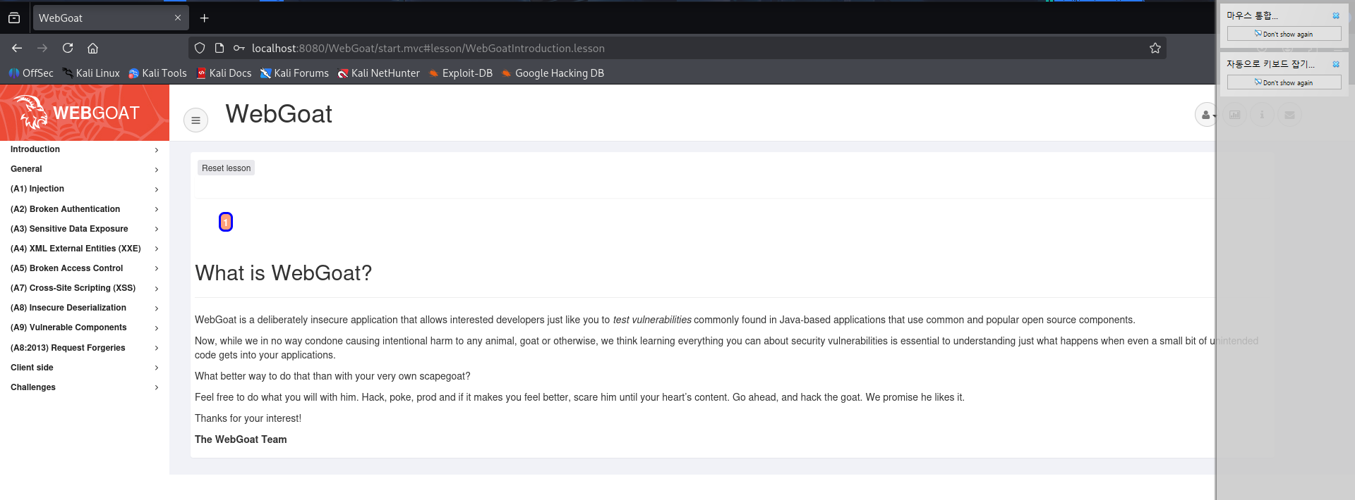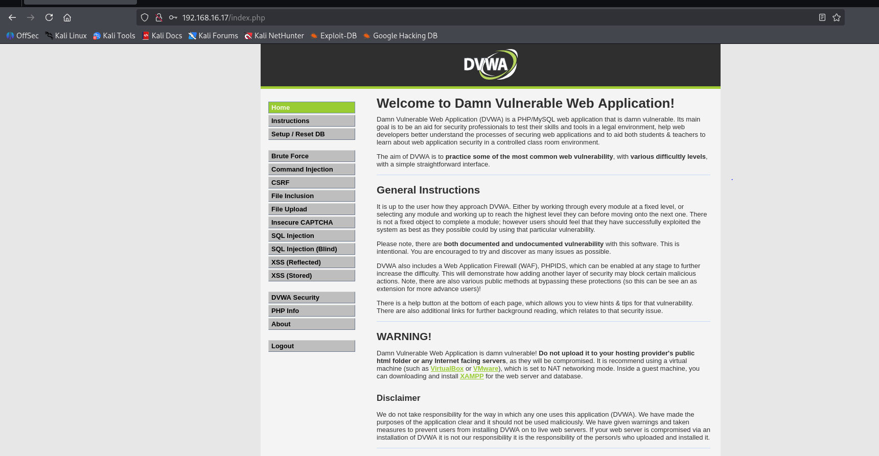
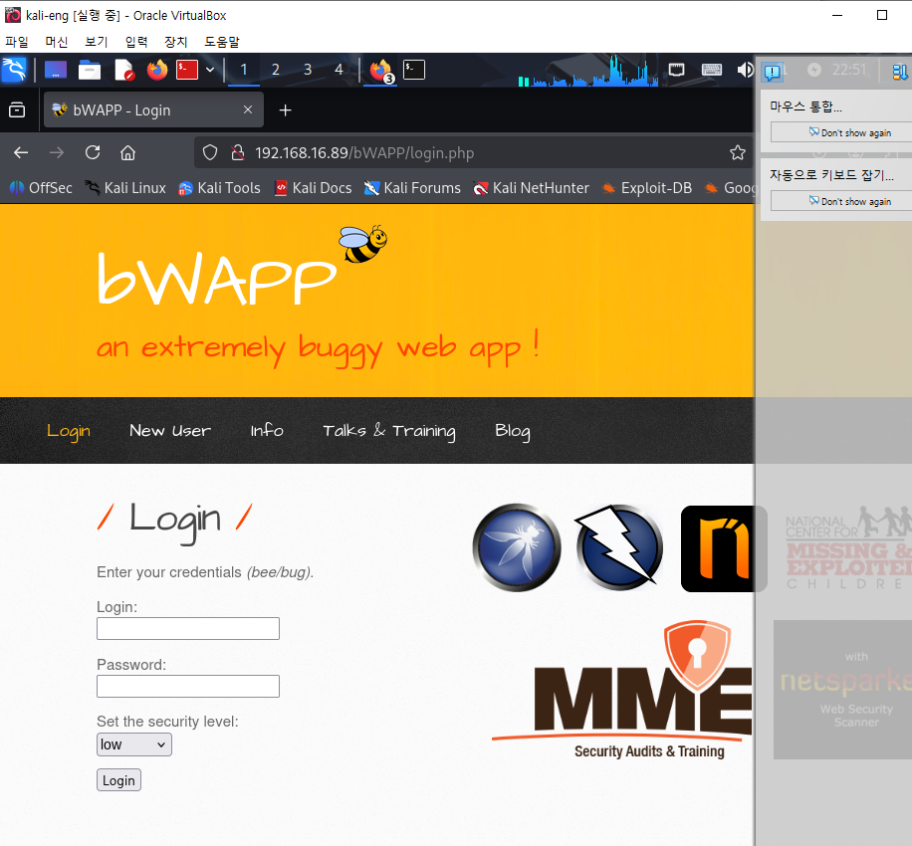
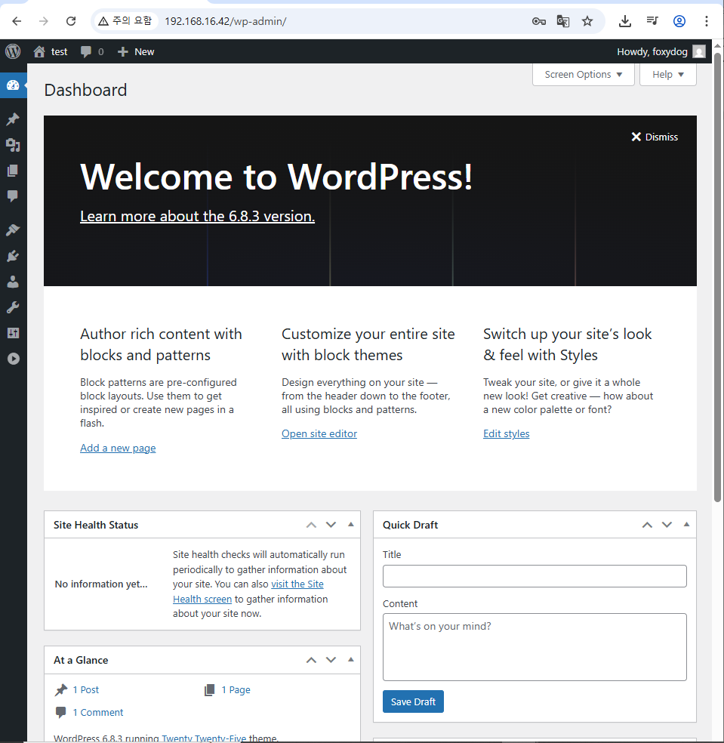

- bWAPP / DVWA에서 XSS 취약점에 대해 공격을 실행하고 그 대응 방안에 대해서 테스트 및 서술하여 화면 저장하시오.
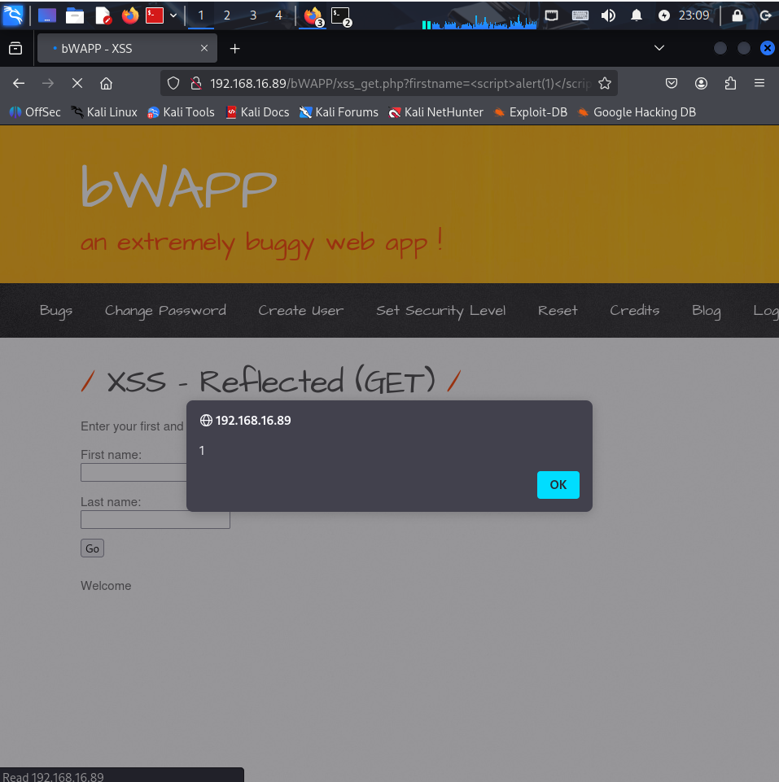
먼저 bWAPP에서 firstname에 script를 삽입해봤더니 xss취약점이 있는 것을 발견하였다.
php코드에서 <script>를 검증없이 수행 가능하게 하는 취약한 코드를 사용했을 것이다.

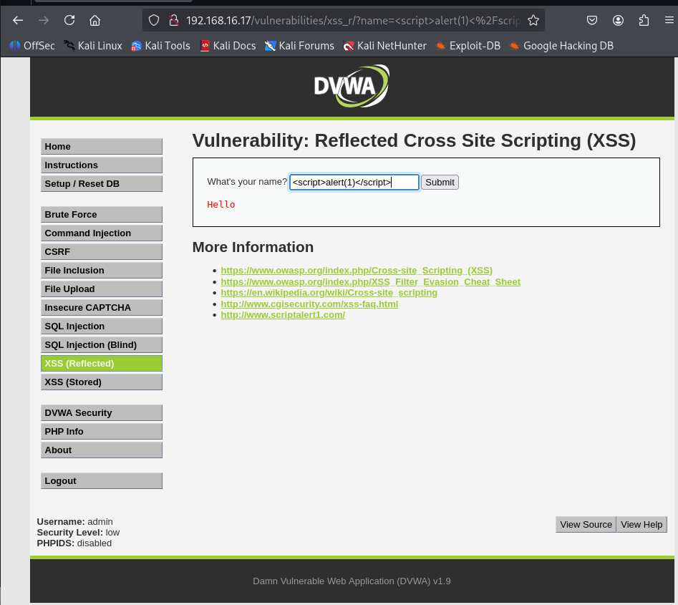
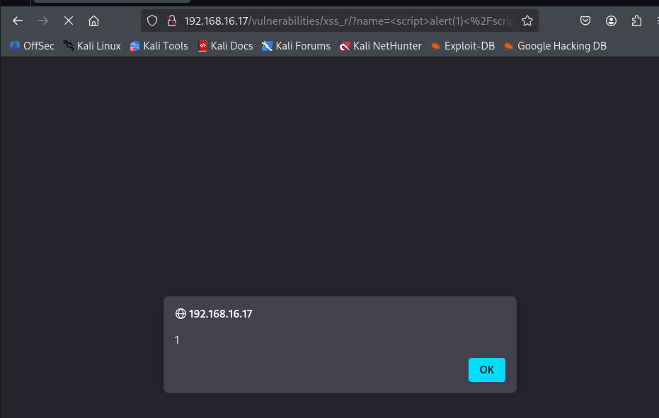
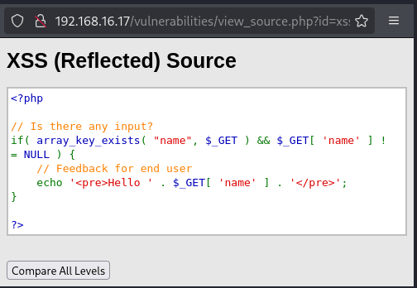
마찬가지로 DVWA에 submit쪽 바에는 xss 취약점이 존재하였는데, php코드에 아무 필터링없이 모든 입력값을 php내에서 실행했기 때문에 <script>를 집어넣어서 스크립트를 실행할 수 있었다.
대응 방안은 사용자의 모든 입력값에 대하여 서버측에서 필터링을 해주어야 하는데, 특수문자를 필터링 하거나, htmlentities를 사용해서 특수문자들을 HTML entity로 변환하는 방법을 사용할 수 있다.

- 최신의 애플리케이션 보안 솔루션 동향을 파악하고 어떤 솔루션들이 있는 지 서술하시오.
최신 애플리케이션 보안 솔루션은 AI/머신러닝 기반 위협 탐지, 클라우드 네이티브 보안(CNAPP), 통합 보안 플랫폼(XDR), 그리고 **개발 단계부터 보안을 강화하는 시큐어 개발 솔루션(DevSecOps)**이 주요 동향입니다.

1. Invicti
- 기능: DAST, SAST, IAST, API 보안, 비밀 키 스캔, 컨테이너 보안, ASPM 등 통합 보안 기능 제공.
- 특징: AI 기반 취약점 수정을 통해 개발자 워크플로우 내에서 실시간 보안 대응 지원.

2. Checkmarx
- 기능: SAST, DAST, IAC, SCA, API 보안 등 다양한 보안 기능 제공.
- 특징: DevSecOps 통합을 통해 개발 초기 단계부터 보안을 내재화하는 접근 방식 채택.

3. Snyk
- 기능: 오픈 소스 취약점 스캐닝, IaC 보안, 컨테이너 보안 등 제공.
- 특징: 개발자 친화적인 도구로, 코드 작성부터 배포까지 보안을 지원.

4. Contrast Security
- 기능: 런타임 애플리케이션 보안, 코드 분석, 공격 탐지 및 대응 기능 제공.
- 특징: 애플리케이션 내에 보안을 내장하여 실시간 위협 대응 가능.

5. Imperva
- 기능: WAF, DDoS 보호, 봇 관리, API 보안 등 제공.
- 특징: 웹 애플리케이션과 API에 대한 종합적인 보안 보호 기능 제공.

- Kali에서 WebGoat/bWAPP로 2개 이상의 취약점에 대해 공격을 실행하여 테스트하여 화면 저장하시오.
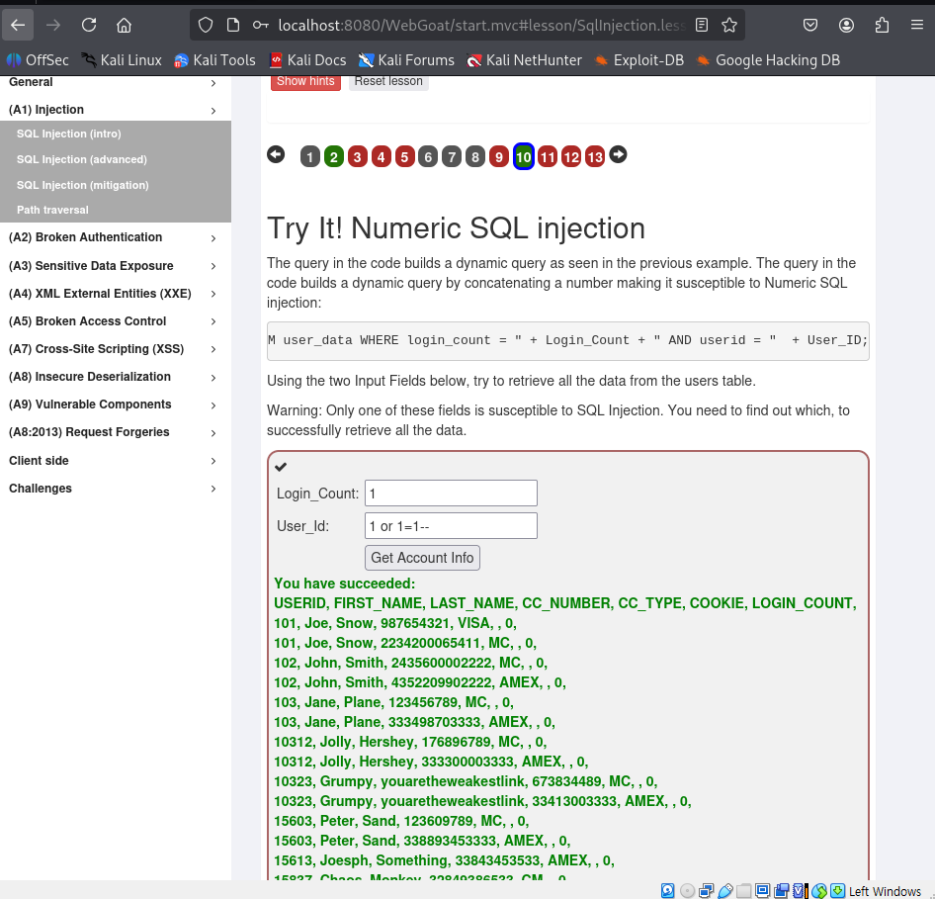
Sql injection이 가능한 form에 인젝션을 주입하고 테스트해보았다.
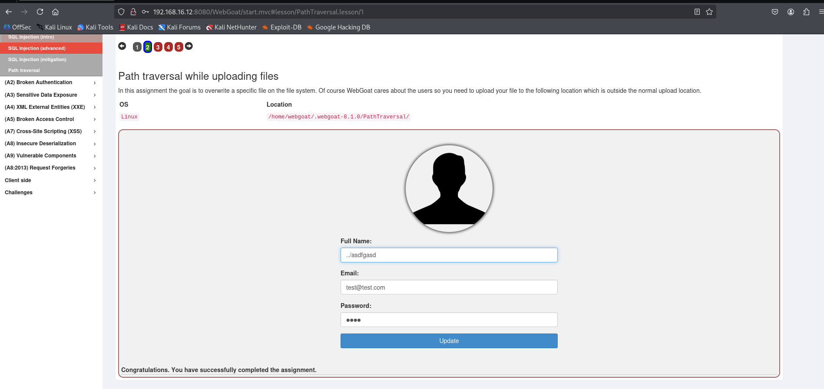
Full Name을 적는 폼에 경로를 이동가능한 취약점이 있는 것을 확인하였다.
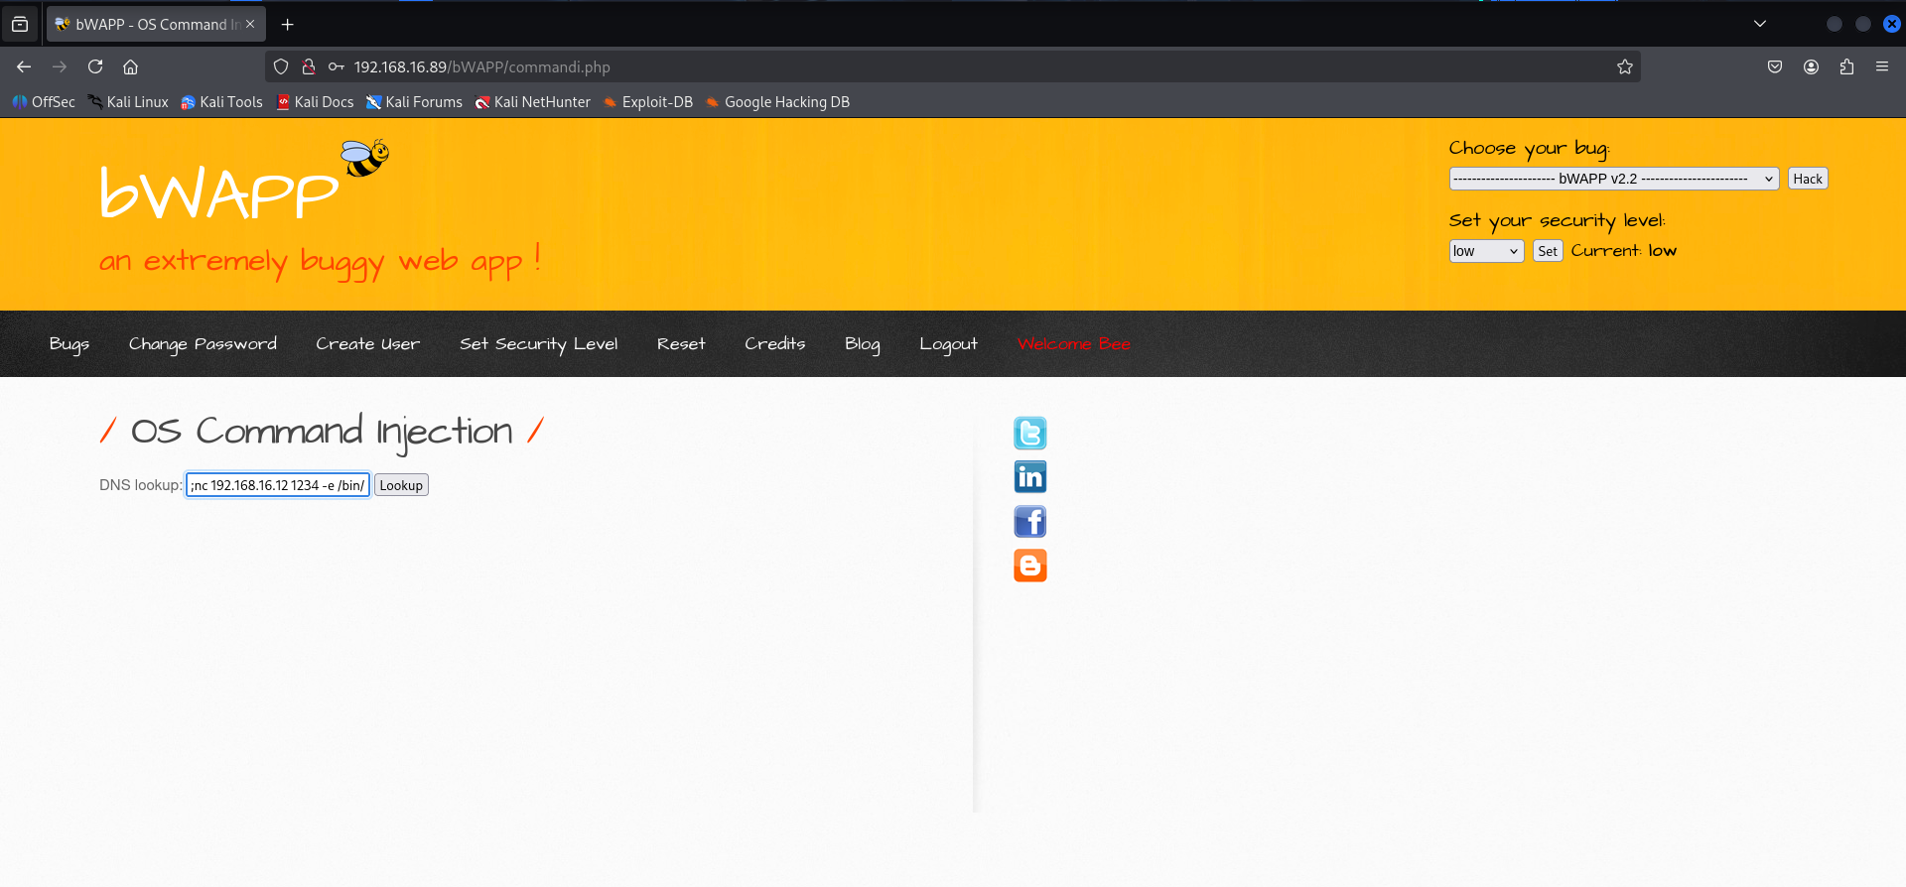
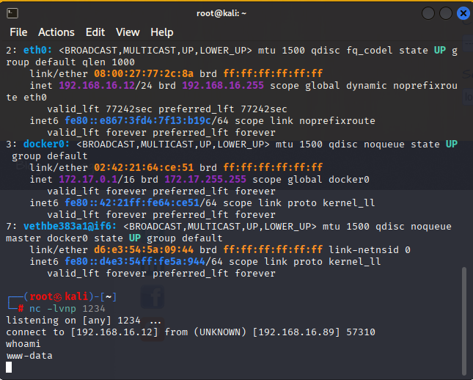
Os command를 injection가능한 취약점이 있었고, 리버스 쉘을 수행해보았다.

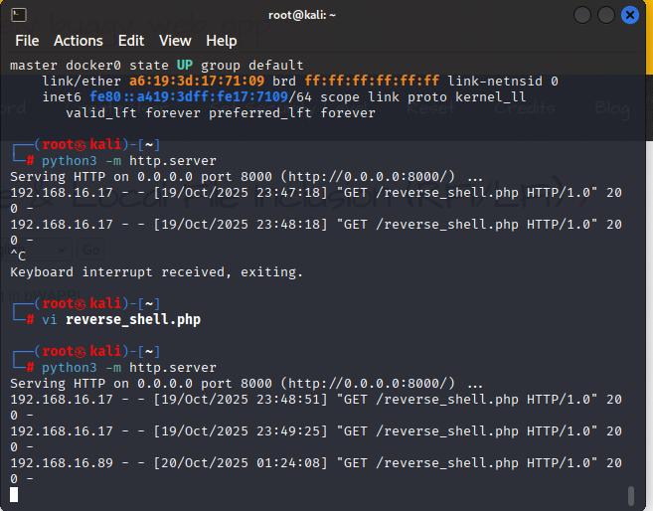
http 서버를 실행하고 그 서버에 reverse_shell.php파일이 존재한다.
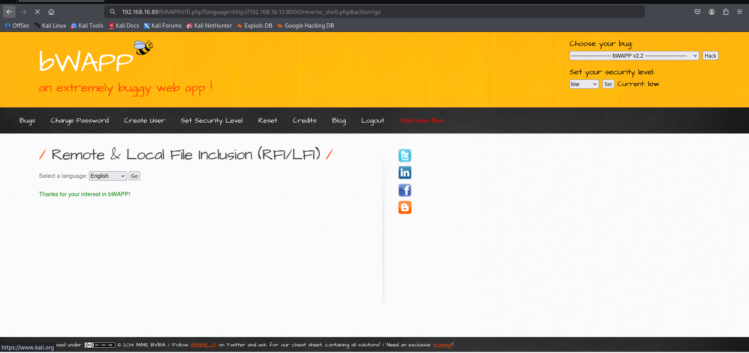
RFI 취약점이 있는 사이트에서 실행한 http서버에서 reverse_shell.php를 실행한다.
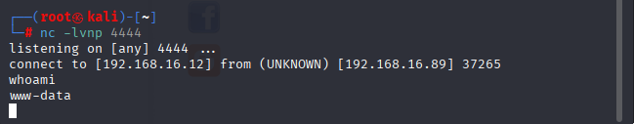
리버스 쉘을 획득하였다.
- Kali -> Wordpress(Web Server)로의 웹해킹 공격에 대해 WAF(mod_security)의 Rule 설정을 완료하고 공격에 대한 로그를 탐지하고 확인하시오.
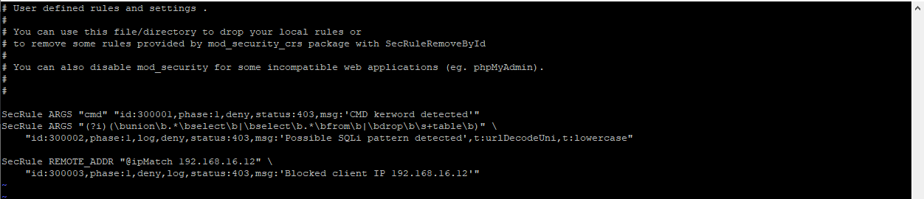
- 파라미터의 값중에 cmd라는 내용이 있으면 필터링함.
- 파라미터의 값중에 union select, select from, drop table을 필터링함 (sql injection)
- 192.168.16.12에서의 접근을 차단함.
헤더의 파라미터에 “cmd”가 있는지 확인하고 필터링함.
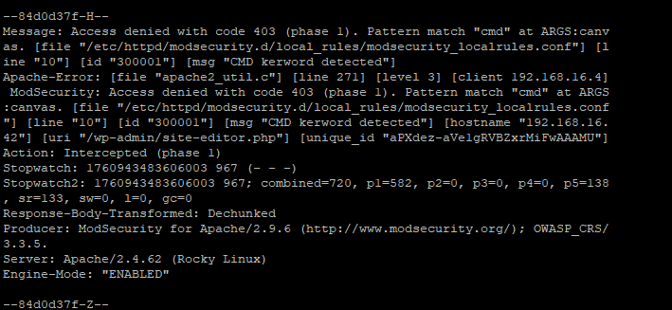
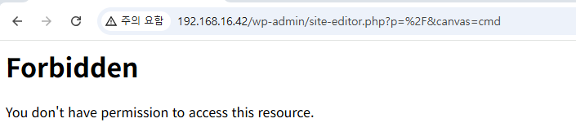
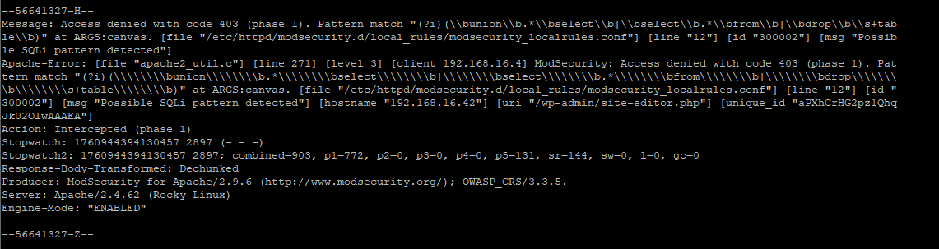
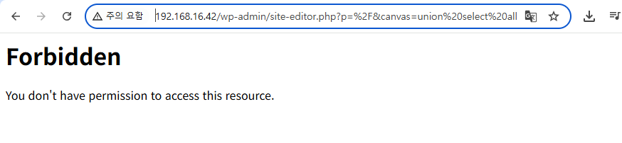

Kali의 ip가 192.168.16.12이고, wordpress에 접근하려고 하니
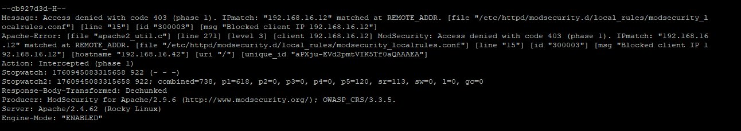

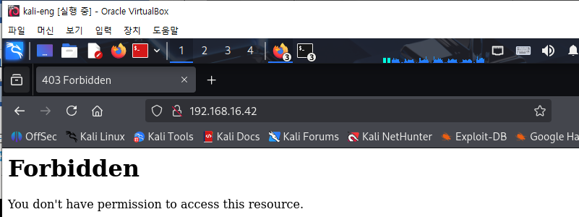
필터링되는 것을 확인할 수 있다.

- OWASP TOP 10 및 신규 위협에 대비하기 위해 애플리케이션 보안 솔루션(소소코드 취약점 진단)에 대한 특징과 업데이트 하는 방법에 대해 서술하시오.
소스코드 취약점 진단(SAST) 솔루션은 코드 레벨에서 입력 흐름·로직·하드코딩 비밀·약한 암호화·의존성 취약점 등을 찾아내며, 실제로는 SCA(라이브러리 검증)·DAST/IAST(런타임 검사)와 함께 쓰는 것이 효과적입니다. 좋은 솔루션은 주요 언어·프레임워크 지원, CI/CD·IDE 연동, SARIF 같은 표준 출력, 커스텀 룰·화이트리스트로 오탐 관리, CVE/NVD 등 위협 인텔 자동 동기화를 제공해야 하고, 운영 측면에서는 룰·시그니처 자동 업데이트, 정기(또는 PR) 스캔, SBOM 생성·SCA 통합, 탐지 시 자동 이슈화 및 심각도별 SLA, 스테이징 회귀검증과 개발자 교육을 통해 지속적으로 갱신·관리하면 OWASP Top 10 및 신규 위협에 효과적으로 대비할 수 있습니다.

